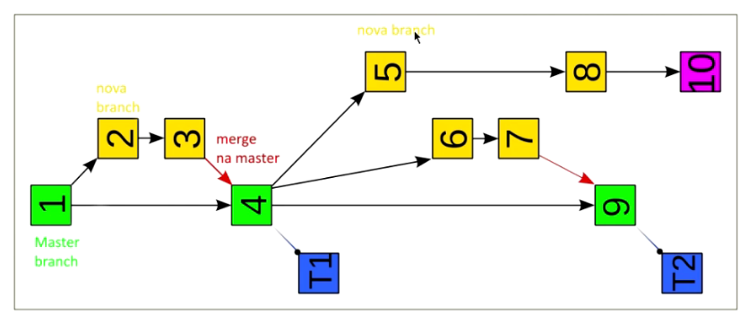
Master Branch – é a central, ela tem a versão base do projeto.
Na Master eu tenho sempre a versão final do código.

2 NOVA BRANCH – esta é uma cópia da sua MASTER
3 Seria o novo a ser incrementado
4 é feito um Merge para subir no MASTER

T1- Tag de release para acesso rápido de alterações

5-6 Você está trabalhando criando novas branch
6-7 novo merge culminando no 9 que gereou mais uma tag (release)

Aqui neste exemplo quero apagar esses track (rastros) definitivamente do repositório local.
Obs:
Os mesmos não existima mais as pastas e arquivos forma apagados manualmente.

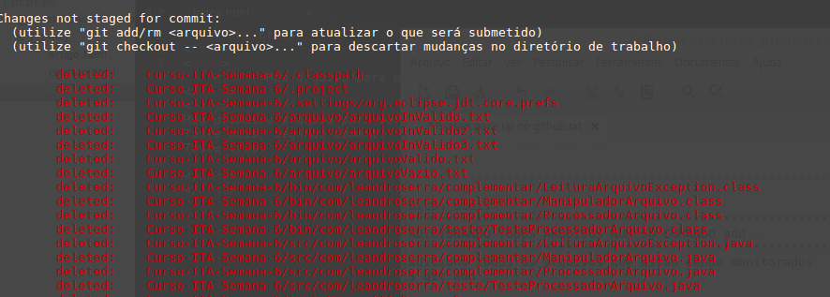
Apagando todos (removendo) todos os track de uma só vez.
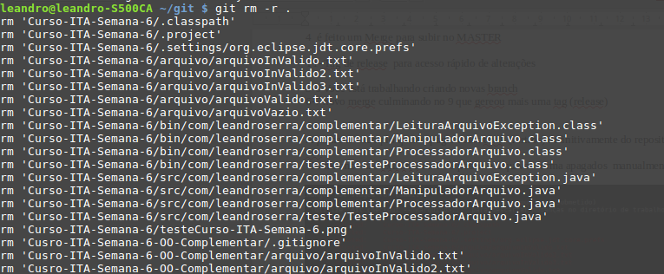
Note que foi desvinculado o rastreamento.

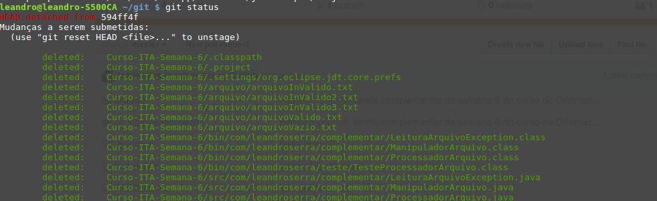
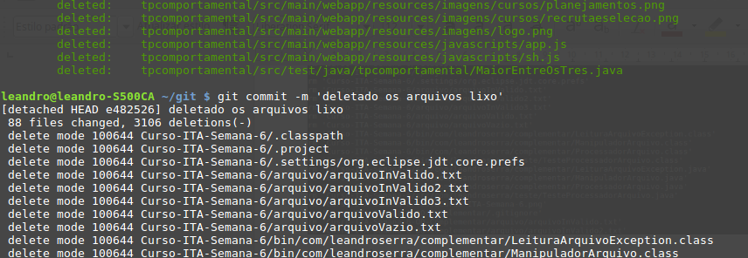
Então realizado o commit
Note que agora o repositório está limpo

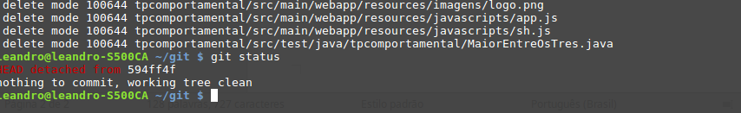

GIT PULL

Imagine o seguinte cenário:
Estou chegando de férias e preciso atualizar meu repositório local, visto que a equipe trabalhou na minha ausência e existem bastante atualizações a serem feitas.

Ao dar o comando
$ git push

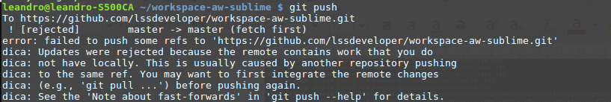
A mensagem de uma das dicas é git pull

O git pull é para quando eu querer atualizar o meu repositório local.

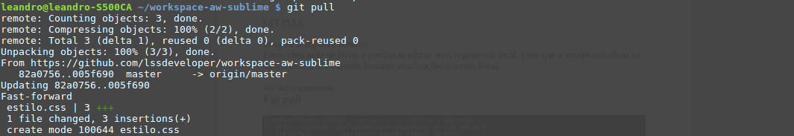
Neste exemplo como teste somente um arquivo a ser atualizado com e linhas.Novamente um git pulll e outro git push para testar se há novas atualizações

GIT FETCH

o Git fetch me avisa qual a situação real do meu github.

Informa ao usuário o indicador de cada branch, ele não atualiza a sua branch apenas informa.

Se o seu github estiver com uma atualização acima do seu repositório local o git status não irá identificar , se você fizer o git pull o mesmo irá fazer um fetch e em seguida um merge.

No caso o comando git fetch irá somente avisar que é preciso realizar um pull.

Este cenário abaixo eu tenho o meu github a frente do repositório local.
Mas o git status não identifica está condição
o comando git fetch orienta esta condição na última linha

005f690..5392e64 master -> origin/master

005f690..5392e64 master (repositório Local) -> origin/master (Github)

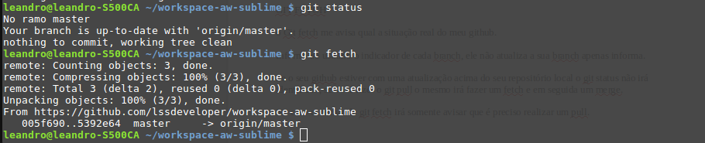
se eu der agora um git status o comando me informa que o local está atrás do github, agora sim o git status informa corretamente a atual situação.

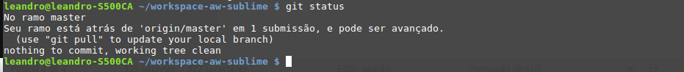
A seguir um git pull como informa a mensagem acima, faria de uma vez só um fetch e um merge, mas é possível também dar um merge como demonstrado abaixo, mas lembrando um git pull resolveria o problema.

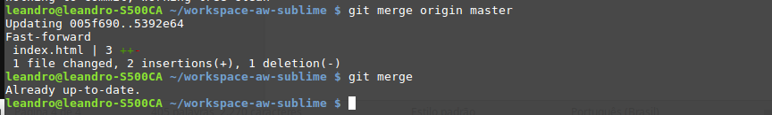

Uma outra informação útil do Fetch é indicar que uma branch pode ter sido deletada por um outro desenvolvedor.

GIT LOG

Com ele condigo ver todos os identificadores e commit do meu branch

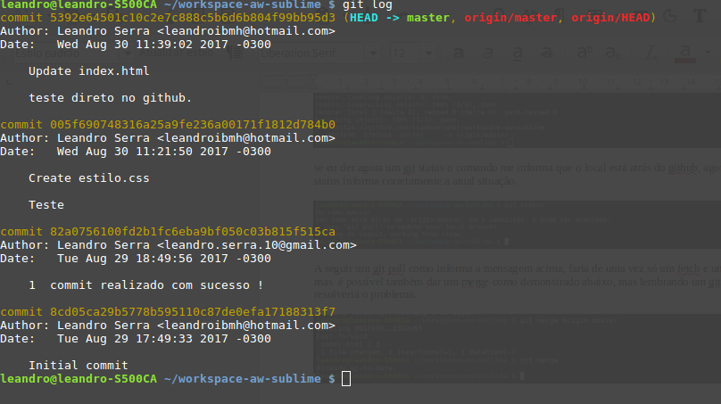
GIT TAG

É muito comum os softwares serem marcados com uma TAG quando a versão é release.
É possível criar uma TAG no GITHUB e no GIT.
No GitHub simplemente clique no link Release

No exemplo abaixo a release 1.0 foi criada no GitHub e a 1.1 via teminal

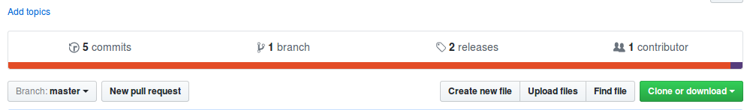
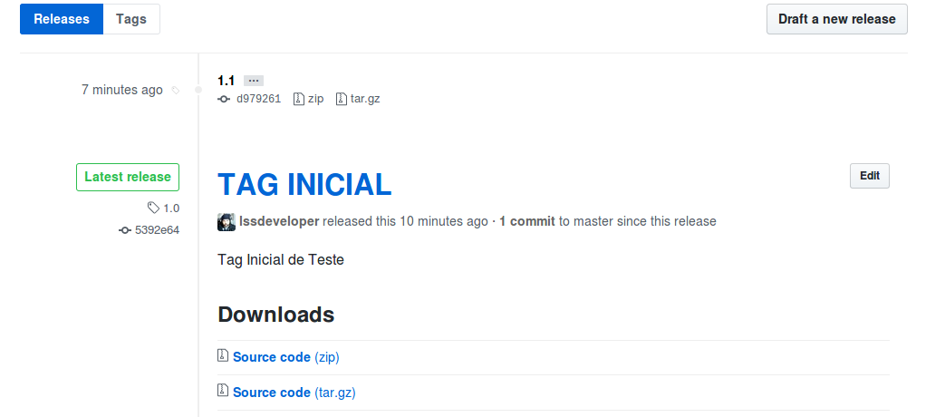

Veja como criar uma TAG pelo terminal:
Note que após criada uma tag o git fetch informa esta nova TAG mas um PULL não irá fazer direferença, aliá uma TAG não éu uma modificação e sim uma marcação.
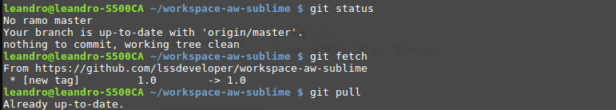

Então realizo normalmente as alterações necessárias no projeto para um próximo release se necessário, realizao todos os procedimentos nencessários anteriormente já vistos para upar os arquivos como no exemplo abaixo:

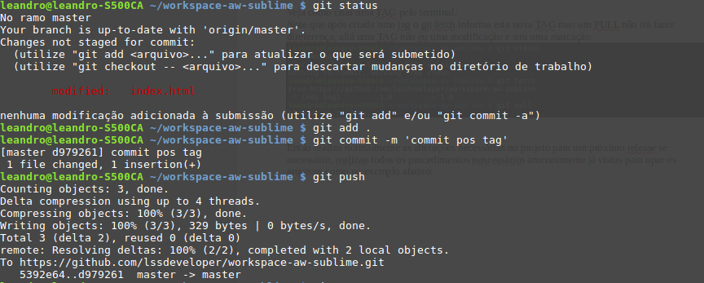

E finalmente o comando para gerar uma nova TAG ou Release:

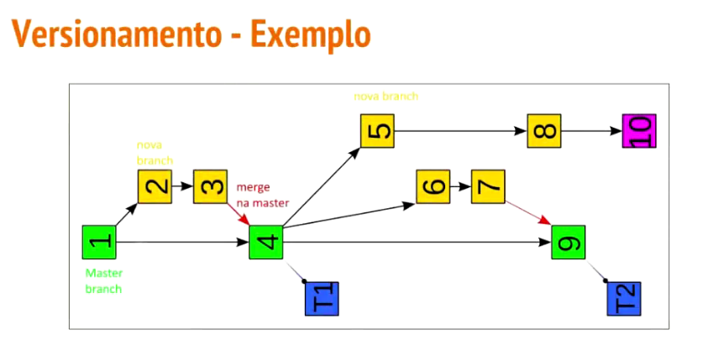
Na Aula 23 Como funcionan branches: Teoria tem o exemplo de como utilizar as branches na realidade.
1 = Master Branch, não devemos usá-la diretamente
2 = devemos fazer uma cópia da Master Branch chamada de Deveolper, todos os commit são feitos nela e a partir de então é feito um merge.

GIT BRANCH

È possível criar um Branch de duas formas: uma pelo terminal e outra pelo github
Para criar um branch, sugestão coloque sempre feature/o projeto ou componente...
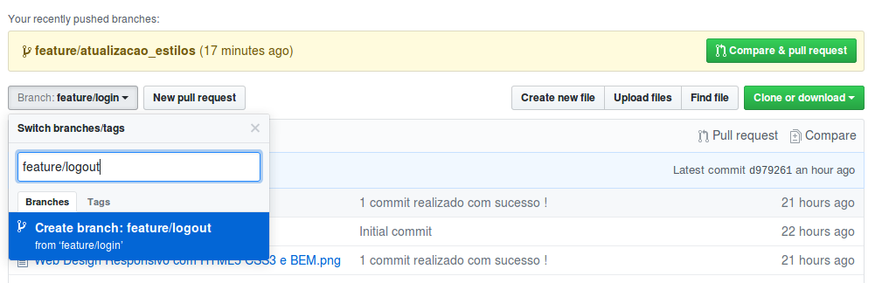
Note que 0projeto está com 4 branches

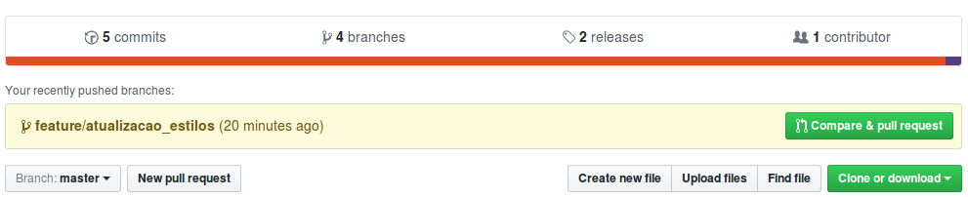

Clique no link branches para verificar os respectivos:
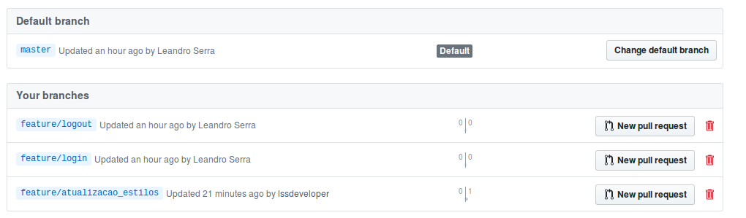

Para excluir um branch no github, clique na lixeirinha.
OBS: Note que o botão Restore está habilitado para possívle recuperação no caso de um erro, mas ao sair da tela não será mais possível a recuperação da mesma.
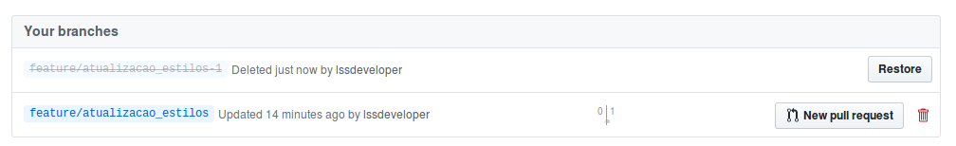
Criando um branch via terminalgit branch feature/template_produto

Então para upar (pushar) um branch local para o github faça o seguinte:
fazendo o push para o github
git push -u origin feature/template_produto
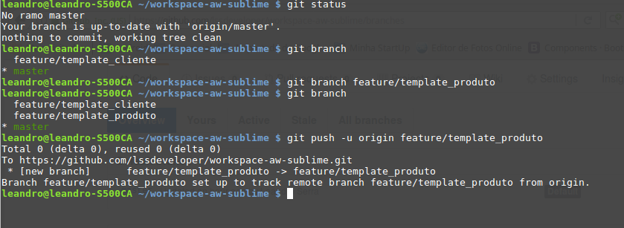
Excluindo um branch via terminal
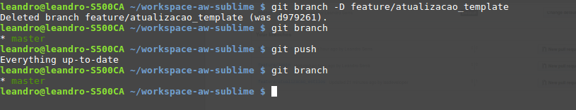
OBS: essa branch ficou somente local como observado acima.
Veja as branches criadas pelo terminal, abaixo:
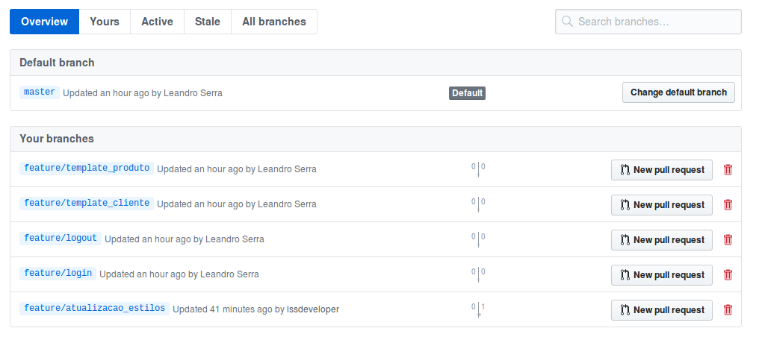
GIT CHECKOUT

Comando para receber branches do seu servidor e para atualizar o estágio da susa branche localmente.

Ex: Um colega trabalhou a semana toda em uma certa branch e agor apreciso utilizar a mesma localmente em meu projeto no computador.

1º git fetch – verifico as branches que não estão localmente
2º git branch – visualizo as branches que estão local, observe que estou na master.
3º alterando a branch de master para feature/template_cliente
4º visualizo a alteração
5º altero novamente para a master

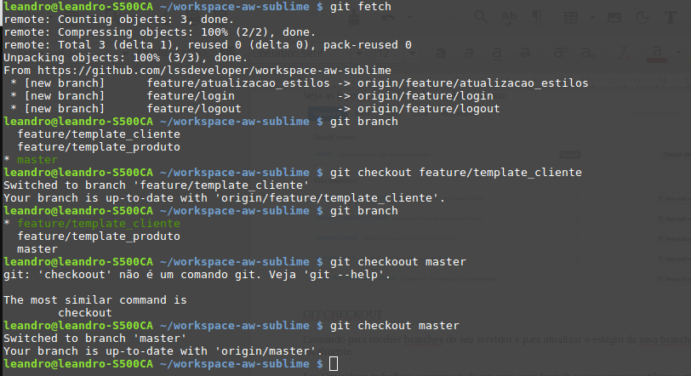

Recebendo um branch do servidor
simplesmente git checkout e o nome da feature a ser inserida, note que no mesmo comando já é feito o switch para ela prórpia.
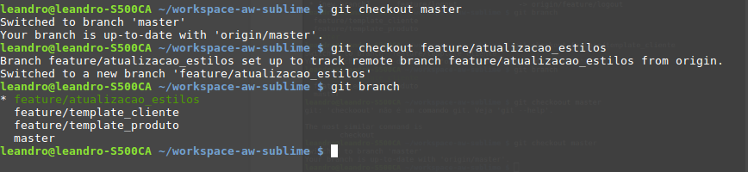
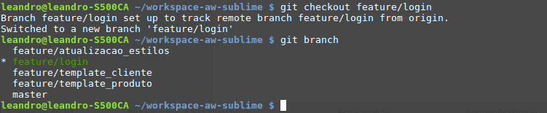
Outra branch inserida localmente
outra branch inserida
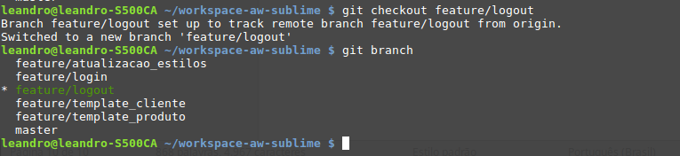
Ainda sobre os branches note que ainda não fiz nenhuma alteração nestes branches especíicos então eu tenho no moemento 5 commits no MASTER

vamos inserir um commit para cada branch específico e o MASTER permanecerá com 5 commits até a realização do MERGE.
Note que fiz uma modificação no arquivo index.html no respectivo branch abaixo mas não foi feito nenhum commit ainda.
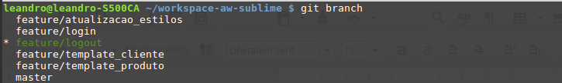

Segue alteração realizada
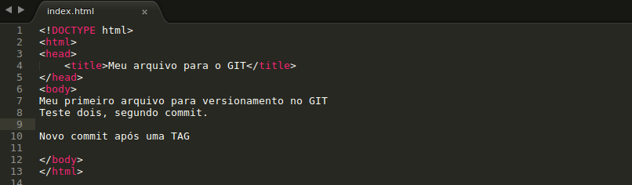
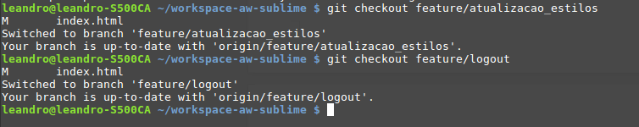
veja que alterno entre os branches mas nenhum commit no momento sendo realizado, mas a mesma informação é reciproca existe uma modificação a ser comitada, atentar para isto pois se fizer um commit no branch errado pode gerar uma confusão de arquivos.
No caso quero realizar o commit em feature/atualizacao_estilos

1º alterei a visualização do branch que quero usar
2º verifico se estou no branch respectivo para commit
3º verifico status
4º add .
5º novamente status
6º commit

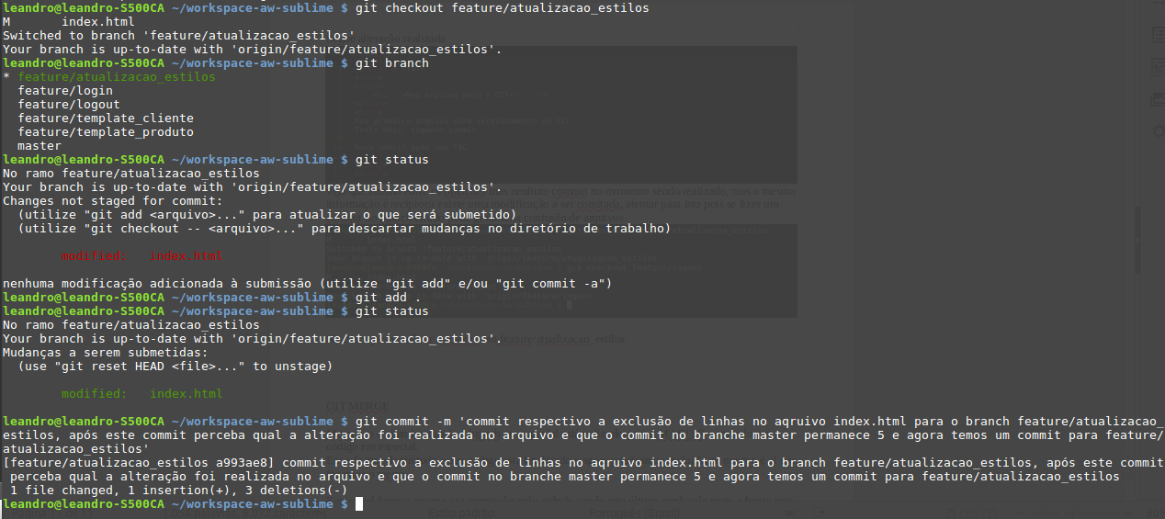

e agora realizo o push para visualizar alteração no github

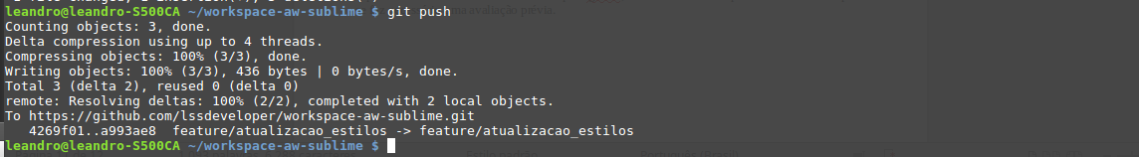
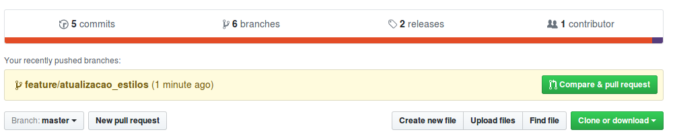
Note que permanece os 5 commit no master e uma recente pushed foi adicionada.
Ao clicar no recente pushed vemos o comentário e se abrirmor o index.html verificamos a alteração do arquivo separada como queriamos do master.
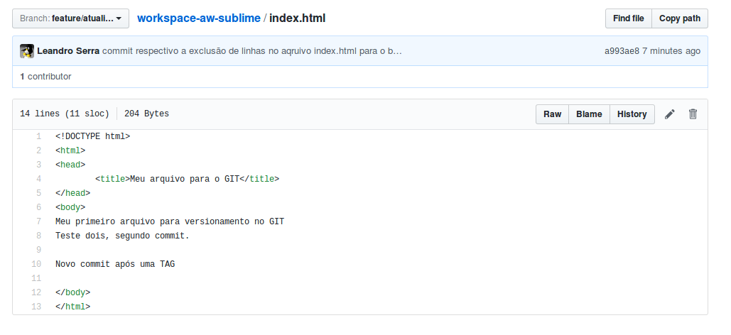
Clique em compare & pull request para ver as modificações do arquivo index.html
Abre-se a tela com as informaçẽos de comparações de arquivo.

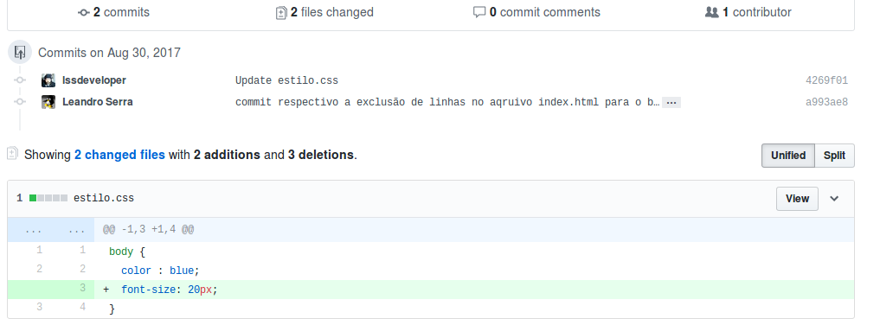

GIT MERGE

Merge é o comando quando a branch em especial está voltando para a MASTER com todo o seu código em especial.
Ex: a feature/login todo o seu código está finalizado e agora precisamos incluí-la na master, é aí que fazemos o merge.

É possível fazer o mesmo via terminal e pelo github, sendo este último explicado mais a frente pois se faz necessário uma avaliação prévia.

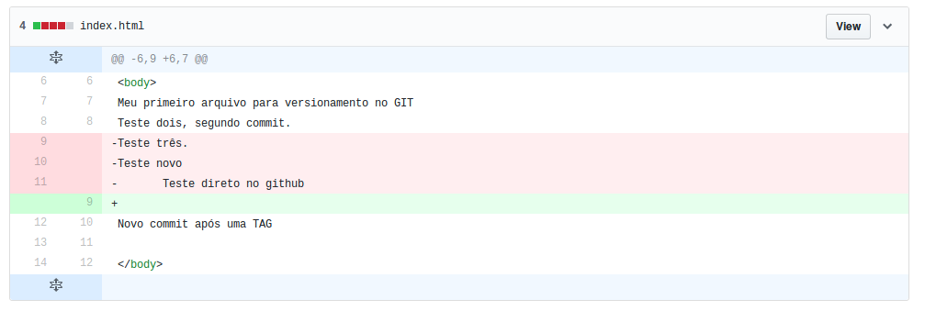
Perceba que dois arquivos foram modificados:
pois estilo.css e index.html foram modificados no github e até então não foi feito o pull para o local.
Mas ao realizar um push para o branch feature/atualizacao_estilos ele pegou os arquivos atualizados
Note que vermelho é o que existia e foi retirado e verde é o atual agora.

Veja novo exemplo:
No caso uma alteração no contato.html no branch login

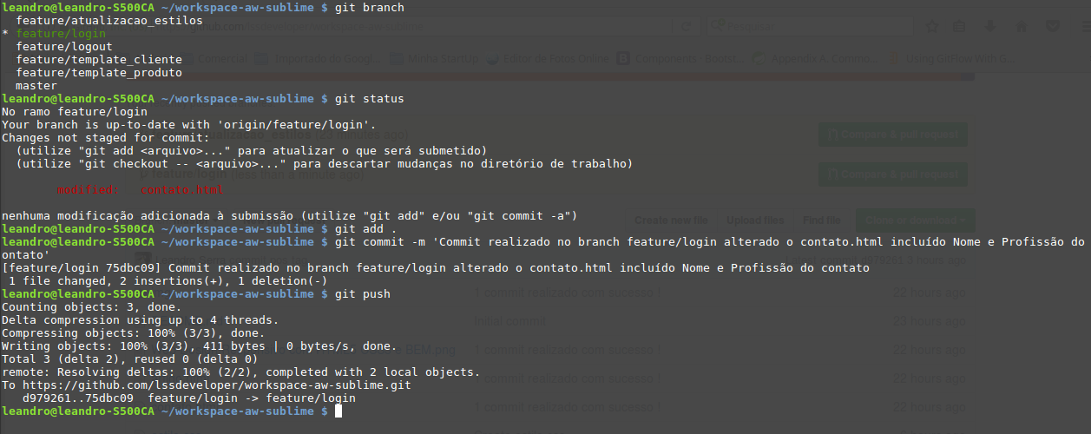
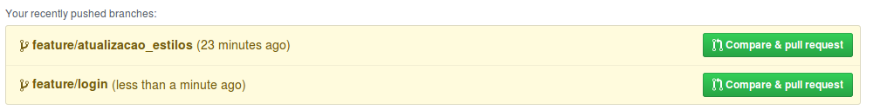
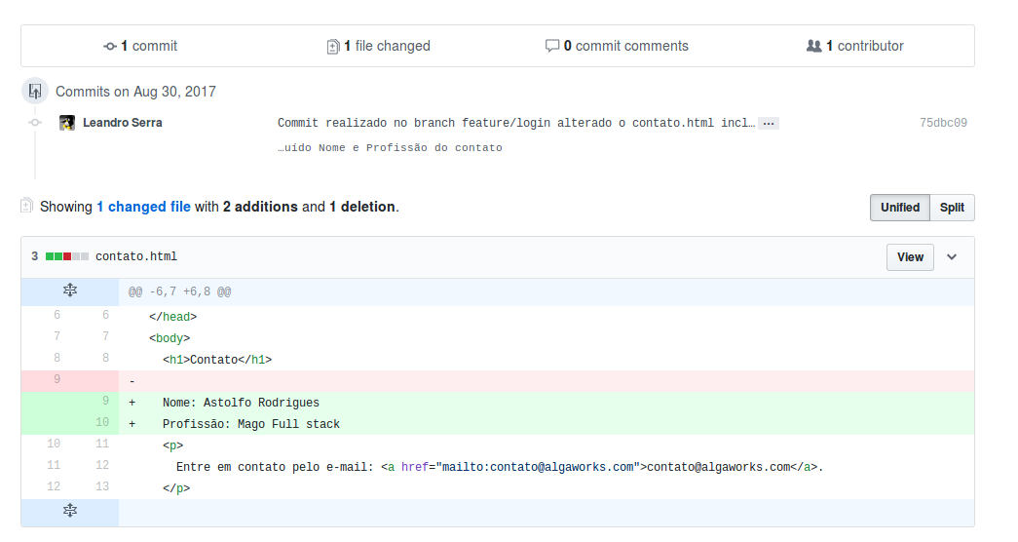
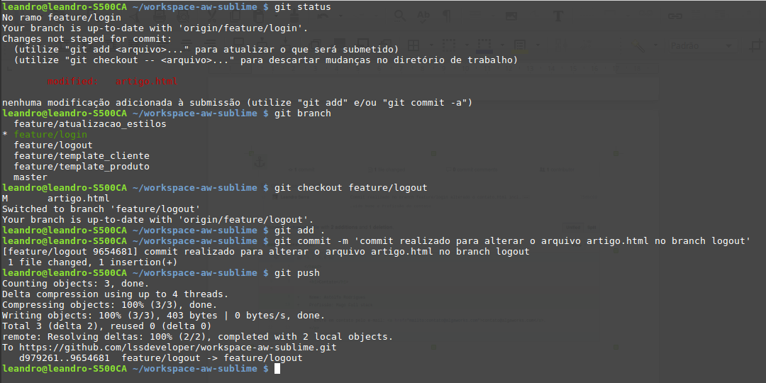
Nova alteração no caso agora no arquivo artigo.html no branch logout Nova notificação
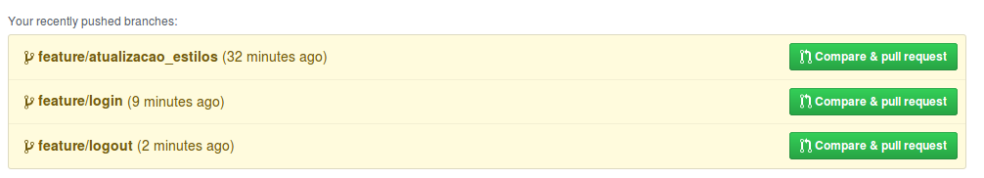
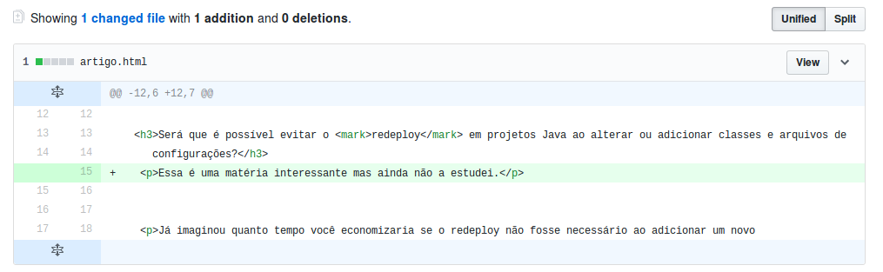
Neste exemplo crio o arquivo cliente.html para ser inserido no branch template_cliente
e Subo o arquivo para o servidor.
